O Ás da Aviação Alemã na Segunda Guerra Mundial que Trabalhou em Natal

Rostand Medeiros
Pesquisador Fundação Rampa

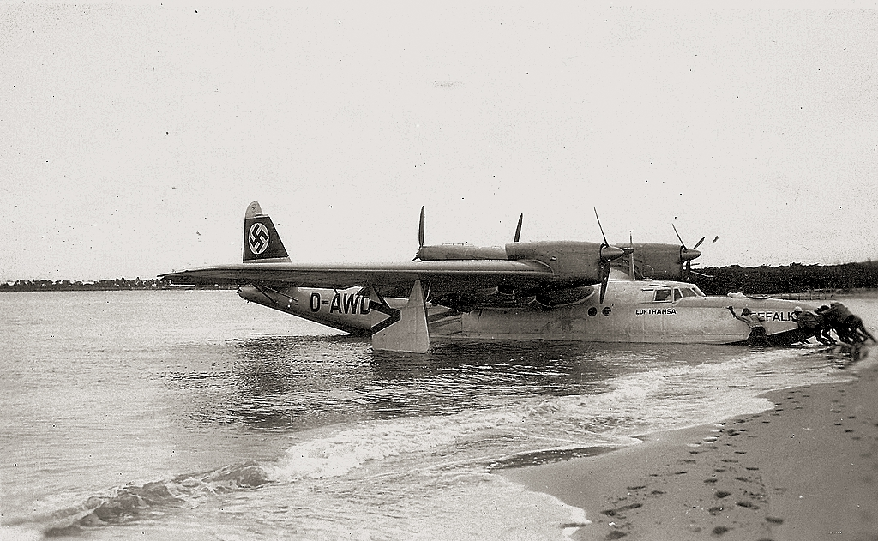

* Um dos modelos de aviões pilotados por Modrow sendo posicionado no Rio Potengi. Ao fundo a Praia da Redinha.

A história da aviação em Natal, no período anterior a II Guerra Mundial, é emocionante e inigualável. Entretanto, pouco destes fatos históricos são conhecidos do público em geral. Poucos são os livros que contam as aventuras dos aviadores durante as décadas de 1920 e 1930, cruzando os céus em suas precárias máquinas aéreas, viajando quase sem equipamentos através do Atlântico Sul e chegando a nossa provinciana capital.
Ao realizar uma pesquisa no Arquivo Público do Rio Grande do Norte, acabei me deparando com um extenso arquivo contendo fichas de pedido de vistos, para passaportes de vários pilotos estrangeiros que vinham trabalhar em Natal. Pesquisando em outros centros de informações, descobri que um destes pilotos viria a se tornar um dos principais ases da aviação de caça noturna alemã na II Guerra, superaria a derrota da Alemanha e terminaria sua carreira como general da nova Força Aérea Alemã, na então Alemanha Ocidental.

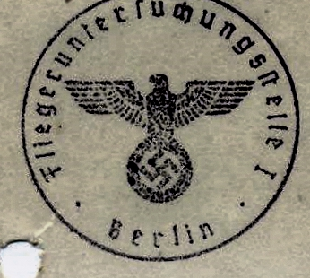

* Carimbo do governo alemão.

Os alemães chegam a Natal

Esta história tem início com a chegada da aviação comercial alemã no Brasil, em 1926, quando foram iniciados estudos técnicos para implantação de linhas aéreas na região. Neste mesmo ano, um hidroavião Dornier Wall, chegava ao Rio de Janeiro, realizando o primeiro vôo comercial no país. Diferentemente dos franceses, os alemães, pouco deram atenção à região Nordeste, tanto que a empresa Sindikat Condor, estabeleceu em 1927 linhas aéreas entre Porto Alegre e o Rio de Janeiro e outras linhas para o interior do estado gaúcho, com serviços de transportes de passageiros e cargas.
Apenas em 1930, conduzido pelo diretor Fritz Hammer, o hidroavião “Guanabara” chegava a Natal e este alemão vinha com a missão de instalar uma base de hidroaviões na cidade. O então governador Juvenal Lamartine apoiou incondicionalmente o projeto, isentou de taxas a empresa e apoiou a instalação de uma base próxima à foz do rio Potengi, na conhecida Praia da Limpa (Montagem). Em fevereiro de 1930 é inaugurada a linha entre Natal e Porto Alegre, em Março deste mesmo ano tem início os planejamentos para uma ligação entre a América do Sul e a Europa.
Em 3 de fevereiro de 1934, a Deutsche Lufthansa implanta o primeiro serviço aéreo transoceânico do Mundo, onde em dois dias e meio, um passageiro viajava entre Berlin e o Rio de Janeiro, um avanço espantoso para a época. O defeito deste sistema estava no fato dos aviões necessitarem amerissar no meio do Oceano Atlântico, ser o hidroavião içado por um navio-catapulta, abastecerem e serem catapultados em direção a Natal. Algum tempo depois este sistema foi desativado com a entrada de novos aviões. A atuação dos alemães crescia fortemente na região, chegando a ponto de, em 1936, estarem transportando quase 16.000 pessoas. Sobre este dado é importante lembrar que a capacidade de transportes de muitos aviões neste período, não era superior a 20 passageiros.

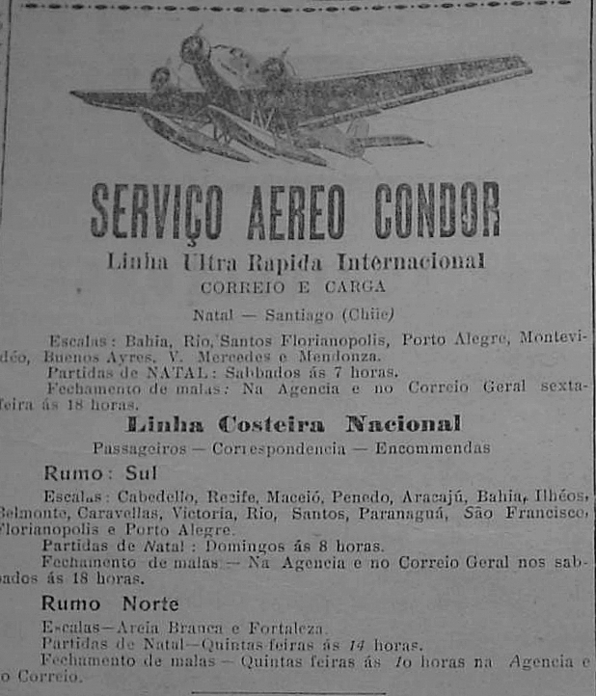

* Material de propaganda do Sindicato Condor, publicado nos jornais potiguares da década de 1930.

Condor tinha vôos semanais para Rio e B. Aires

Em Natal os vôos da Condor eram semanais, com o fechamento da mala postal às dezoito horas da quarta-feira e a partida na quinta, sempre às cinco da manhã. A empresa prometia que o passageiro estaria no Rio de Janeiro em um dia e em Buenos Aires em dois dias. Já o serviço transatlântico era uma operação conjunta Condor-Lufthansa, com saídas ás dezoito horas da quinta-feira e chegada em quatro dias a Europa, com escalas em Bathust (na atual Gâmbia), Las Palmas (Ilhas Canárias), Sevilha, Barcelona (Espanha) e Frankfurt (Alemanha). Muitas vezes os horários e dias de partida mudavam, onde a propaganda nos jornais locais sempre solicitava aos interessados, entrar em contato com o agente das empresas na cidade, que em 1935, tinha esta função exercida pela firma Filgueira & Cia.
Em 1939, os alemães implantaram no serviço de transporte transatlântico o avião que provou ser o mais confortável, o mais silencioso e o mais caro do mundo na sua época, o quadrimotor Focker Wulf 200. Transportava 4 tripulantes, 28 passageiros e era considerado um fantástico salto de qualidade em termos de viagens aéreas. Para efeito de comparação seria como Natal, nos dias de hoje, fosse rota normal para o novo super-avião Airbus 380.

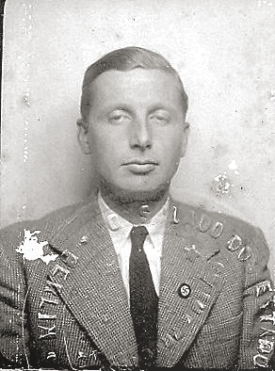

* Foto da ficha de entrada de Modrow em território brasileiro.

Alemães se mantinham à distância

Em 2 de janeiro de 1939, o piloto Ernst Wilhelm Modrow, de 30 anos, natural de Stettin (atualmente Szczecin, na Polônia), recebia a sua autorizarão de viagem para Natal. Provavelmente este não era o primeiro pedido de ingresso de Modrow em Natal, pois desde 1930, ele já trabalhava na América do Sul, primeiramente na empresa aérea colombiana SCADTA, uma empresa de aviação com controle alemão e a partir de 1937, como responsável pelas rotas turísticas da Lufthansa.
Seu trabalho na América do Sul durou até agosto de 1939. Neste período, a aviação se profissionalizava cada vez mais. Em Natal o movimento de aviões seguindo para o sul do país, ou em direção a Europa, fazia parte do dia a dia, bem como a presença de pilotos e equipes de apoio na cidade. Muitos deles aproveitavam as benesses da cidade, principalmente às praias de águas quentes.
Lendo os jornais da época, percebe-se que os aviadores alemães, talvez pela sua própria natureza mais comedida, não interagiam tão fortemente com a população. Diferentemente dos franceses e italianos, os germânicos ficavam alojados na sua base na Praia da Limpa, mais distantes da convivência direta com a cidade.
Em relação a Modrow, poucas foram às informações sobre a estada deste piloto em Natal. Era apenas mais um, dos muitos pilotos estrangeiros de passagem pela cidade. A partir de setembro de 1939, com a eclosão da guerra, Modrow é convocado para a Força Aérea Alemã (Luftwaffe). Segue para a Noruega, servindo em um esquadrão de transporte, o KGr. Z.B.V. 108, que utilizava o hidroavião Dornier DO 26. Primeiramente efetuou missões de reconhecimento e de abastecimento de tropas na região de Narvik. Em maio de 1940, seu avião havia amerissado para descarregar equipamentos no fiorde Rombakken, quando foi atacado por caças Spitfire, da Força Aérea Britânica (RAF), e destruído. Mesmo ferido, Modrow foi o único sobrevivente da tripulação.
Após sua recuperação, passa um período como instrutor de vôo, seguindo ao encontro de sua unidade, que em 1942 se encontrava sediada na Itália. A ele é destinado o grande hidroavião de seis motores Blohm & Voss Bv 222, um dos maiores aviões de transporte da Segunda Guerra Mundial. Tinha a missão de realizar vôos para a África do Norte, no abastecimento das tropas alemãs do Afrika Korps e retirada de feridos. Modrow realiza mais de 100 missões de transporte, sendo esta quantidade de missões considerada um verdadeiro prodígio, pois devido a suas dimensões e baixa velocidade, o BV 222 era considerado um alvo fácil para os caças aliados.
Devido as suas habilidades, em 1943 é transferido para um grupo de caça noturna, que tinha a função de destruir bombardeiros ingleses que atacavam diretamente o coração da Alemanha. É designado para o II Grupo do esquadrão NJG 1, baseado em bases na França ocupada.
Em uma noite de março de 1944, Modrow faria sua primeira vítima sobre a localidade de Venlo, Holanda, provavelmente um caça noturno bimotor do tipo “Mosquito”. Sua segunda vitima é um bombardeiro quadrimotor britânico “Halifax”, seguido por outro bombardeiro quadrimotor do tipo “Lancaster”, também britânico.

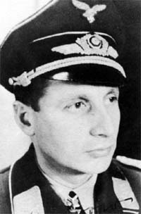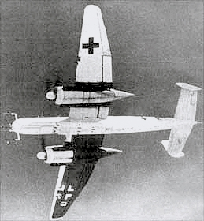

* O caçador e sua arma. O respeitado oficial da Luftwaffe e seu Heinkel HE-219.

Um caçador de Aviões aliados,
nos céus noturnos da Europa

O caça de Modrow era um Heinkel HE 219, uma das melhores aeronaves na categoria de caças noturnos já fabricado. No chão a sua aparência não era das melhores, pois a aeronave fora construída com um grande e desajeitado trem de pouso, um conjunto de antenas na parte dianteira e a cabine para piloto e operador de radar bem à frente da aeronave.
Mas esta aparência era enganadora, no ar este avião era quase imbatível. Possuía um moderno sistema de radar frontal FuG 212C-1 “Lichtenstein”, que servia para a localização dos lentos bombardeiros noturnos aliados. Para derrubá-los, o HE 219 utilizava um revolucionário e inovador modelo de canhões duplos conhecido como “Schräge Musik”, tradução para “Jazz Music”, numa alusão ao ritmo acelerado das bandas de swing norte-americanas. Era uma arma impressionante, cujo diferencial estava no fato dela disparar para o alto. Tratava-se de dois canhões de calibre 30 milímetros, instalados na parte traseira da fuselagem, possuindo uma inclinação de 65 graus e disparavam contra a parte baixa e desprotegida dos bombardeiros ingleses. A ação normalmente ocorria da seguinte maneira; um piloto de caça noturno alemão voava sozinho na noite, sempre apoiado por radares em terra que tinham a função de localizar um bombardeiro. Após marcarem o alvo, transmitiam para o operador de radar do avião atacante a posição da vitima, o piloto do avião caçador seguia para área de ataque, localizava visualmente o alvo, posicionava-se atrás e abaixo de sua presa, passava exatamente sob a “barriga” da desprotegida aeronave, abria fogo e o alvo era destruído.
Modrow vai desenvolvendo sua capacidade de caçador de forma notável, tanto que em junho de 1944, em duas noites distintas, derruba sete bombardeiros quadrimotores, sendo condecorado com a Ritterkreuz (Cruz de Cavaleiro da Cruz de Ferro). Os combates prosseguiram nos meses seguintes e ele novamente obteria grande sucesso na noite de 23 para 24 de setembro de 1944, derrubando quatro quadrimotores ingleses próximo a Düsseldorf, Alemanha. De suas 34 vitórias confirmadas, 33 foram durante o ano de 1944. Em janeiro de 1945 ele seria condecorado com a Deutsches Kreuz (Cruz Germânica), uma das mais elevadas condecorações da Força Aérea Alemã na Segunda Guerra.
Na noite de 1 de fevereiro de 1945, seu avião HE-219 teve problemas, Modrow e o seu auxiliar, Alfred Staffa, utilizaram o novo sistema de assento ejetável, sendo uma das primeiras tripulações a usar esta nova invenção. Modrow abateria sua última vítima na noite de 05 para 06 de janeiro de 1945, vindo a se render para os aliados ocidentais quando da assinatura do Armistício, em maio daquele ano.
Ao ás Modrow foi creditado 34 vitórias, em 259 missões, incluindo 109 missões como piloto de caça noturno. Na década de 1950, com a reconstrução das Forças Armadas Alemãs, Modrow juntou-se à Bundesluftwaffe, a nova Força Aérea Alemã, onde permaneceu até sua aposentadoria em 1964, quando passou para a reserva no posto de tenente-coronel.
Com relação a sua aeronave de caça, atualmente existe apenas um exemplar do HE 219 sobrevivente em todo o mundo e encontra-se em processo de restauração no famoso Museu Smithsonian, em Washington, capital dos Estados Unidos.
Ernst-Wilhelm Modrow faleceu de causas naturais na cidade portuária de Kiel (Alemanha) aos 82 anos de idade, em 10 de setembro de 1990.

